**ASSUNTO :. INDICO PARA QUE A SECRETARIA COMPETENTE REALIZE A ELABORAÇÃO DE LAUDO PARA ERRADICAÇÃO DE ESPÉCIE ARBÓREO LOCALIZADO NA PRAÇA ENTRE O JARDIM TAINÁ E O SEAC.**

**DESPACHO:.**

**SALA DAS SESSÕES ____/____/_____**

**PRESIDENTE DA MESA**

**INDICAÇÃO Nº , DE 2022.**

**SENHOR PRESIDENTE,**

**SENHORES VEREADORES,**

INDICO ao Exmo Senhor Prefeito Municipal para que a secretaria competente realize a elaboração de laudo para erradicação de espécie arbóreo localizado na Praça entre o Jardim Tainá e o SEAC.

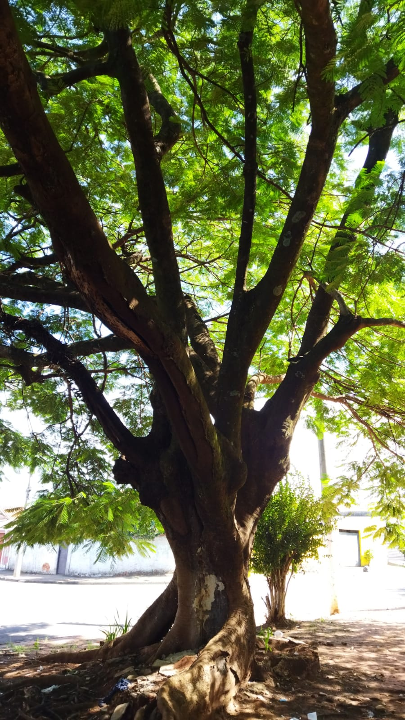

SALA DAS SESSÕES “VEREADOR SANTO RÓTOLLI”, aos 25 de março de 2022.

**VEREADOR LUIS ROBERTO TAVARES**

